一、选择题
1. 《吕氏春秋》记载了庄稼人宁越"苦耕稼之劳”、发奋水学丁”私”，终“十五岁而周威公师之”的故事。这一故事印证了当时
A. 获取功名的形式多样 B. 传统经济秩序瓦解
C. 礼崩乐坏的社会巨变 D. 私学成为社会主流
【答案】C
【解析】
【详解】庄稼人宁越经过发奋学习，十五岁而周威公师之，体现了当时社会阶层有一定的流动性，结合所学知识可知，之所以出现这种情况，是因为春秋战国时期，社会礼崩乐坏，士阶层崛起，C正确；题干仅仅列举了一种形式，不能得出“形式多样”，排除A；题干信息并未涉及到经济秩序的瓦解，排除B；春秋战国时期私学兴起，但不是主流，排除D。
2. 从汉代文物资料中可以频繁地看到“国家”这一说法，例如马王堆汉墓出土的帛书《十六经》中的《五正》《兵容》《三禁》《前道》等篇都说到“国家”，中山怀王基出土的竹简《文子》中，“国家”一词连续出现5次。这一现象说明当时
A. 集权政治体制建立 B. 郡国问题得以解决
C. 国家意识较为浓厚 D. 儒学正统地位确立
【答案】A
【解析】
【详解】汉代文物资料中频繁看到“国家”的说法，这说明当时国家民族观念已经出现，中央集权加强，集权政治体制建立，故选A；“国家”一词的出现并不能说明郡国问题得到解决和儒学正统地位确立，排除BD；“较为浓厚”的说法不能体现，排除C。
3. 研究发现，唐代宰相多来自世家大族；而五代宰相出身却复杂得多，有出身行伍、官吏、幕僚、寒门甚至家奴等，进士出身者在整个宰相群体中超过了半数。这一变化反映出
A. 中央集权的强化 B. 社会阶层流动的加强
C. 门阀制度的兴盛 D. 重文轻武的社会风气
【答案】B
【解析】
【详解】根据“有出身行伍、官吏、幕僚、寒门甚至家奴等，进士出身者在整个宰相群体中超过了半数”可得出这主要得益于科举制的推行，加速了社会阶层的流动，故B项正确；ACD项与材料主旨无关，排除。
4. 下表所示为明初朱元璋统治时期的钱币政策。由此可推知。朱元璋反复无常的钱币政策
时间 | 政策
洪武元年（1368年） | 铸造“洪武通宝”
洪武八年（1375年） | 停止宝源局（宝源局隶属工部）铸钱：发行“大明通行宝
洪武九年（1376年） | 停止各省铸钱
洪武十年（1377年） | 恢复各省铸钱
洪武二十二年（1389年） | 恢复宝源局铸钱，禁止黄金、白银作为货币进行交易
洪武二十六年（1393年） | 停止各省铸钱
洪武二十七年（1394年） | 停用铜钱
洪武三十年（1397年） | 停止宝源局铸钱

A. 有助于纸币的推行 B. 使君主专制达到顶峰
C. 提高了铸钱的质量 D. 促进了商品经济发展
【答案】A
【解析】
【详解】根据材料可知，洪武初年，政府逐渐停止铸造金属货币，而且严禁黄金、白银流通，结合所学知识可知，减少金属货币的流通目的是为了促进百姓使用纸币，A正确；清朝设置军机处标志君主专制达到顶峰，B排除；停止使用金属货币不等于提高铸钱质量，排除C；明代限制民间使用金属货币，不利于商品经济发展，排除D。
5. 下表所示为民国元年（1912年）江苏省发布的某一政府令。这表明当时
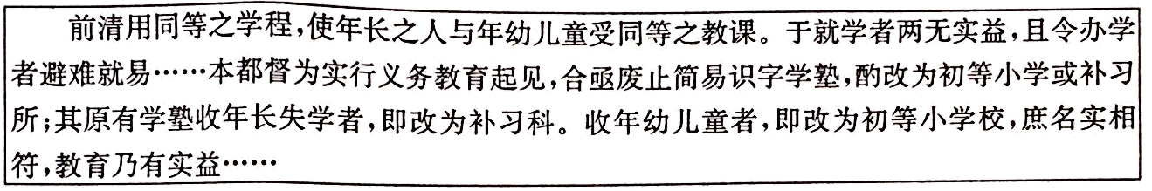
A. 基础教育迅速发展 B. 传统思想观念基本瓦解
C. 政府执法趋于公平 D. 近代教育理念得到承认
【答案】D
【解析】
【详解】据题意可知，民国元年江苏省根据年龄差别设立不同的教育机构以提高教育效率，说明近代教育理念得到承认，故选D；材料中只有江苏一省的情况，不能体现基础教育迅速发展，排除A；江苏省教育出现变化不能证明传统思想基本瓦解，排除B；材料内容和政府执法无关，排除C。
6. 1937~1938年，国民政府与云南省政府达成协议：“由（中央）资源委员会和云南省政府在云南合办厂矿企业，资源委员会负责出资和提供人员。如有盈利则由双方均分，如有亏损云南方面不承担责任。”国民政府此举的主要目的是
A. 改变近代工业的布局 B. 充实抗战物资储备
C. 减少经济危机冲击 D. 改善地方民众生活
【答案】B
【解析】
【详解】1937~1938年国民政府与云南省政府达成的协议对于云南省政府是有利的，结合当时的时代背景可知，国民政府此举的目的是为了充分调动地方的抗战资源，充实抗战的物资储备，B正确；A不是国民政府的目的，排除；当时中国正在抗战，与经济危机无关，排除C；中央和地方开放矿业资源并不能直接改善地方民众生活，排除D。
7. 1948年12月30日，新华社发表了毛泽东撰写的1949年新年献词一<《将革命进行到底》，明确提出建国的基本目标，即“建立无产阶级领导的以工农联盟为主体的人民民主专政的共和国”。这一目标提出的背景是
A. 平津战役已经胜利结束 B. 解放军开始进人战略反攻
C. 敌我力量对比发生改变 D. 解放区土改即将全面进行
【答案】C
【解析】
【详解】根据所学知识可知，1948年底，解放战争的形势已经明朗，敌我力量对比发生转变，因此毛泽东明确了建国目标“建立无产阶级领导的以工农联盟为主体的人民民主专政的共和国”，C正确；平津战役结束时间是在1949年1月，排除A；1947年刘邓大军挺进大别山揭开了战略反攻的序幕，排除B；1947年《土地法大纲》颁布，解放区的土改随即开始，排除D。
8. 下图所示为2000~2017年中美贸易概况。这反映出此时期
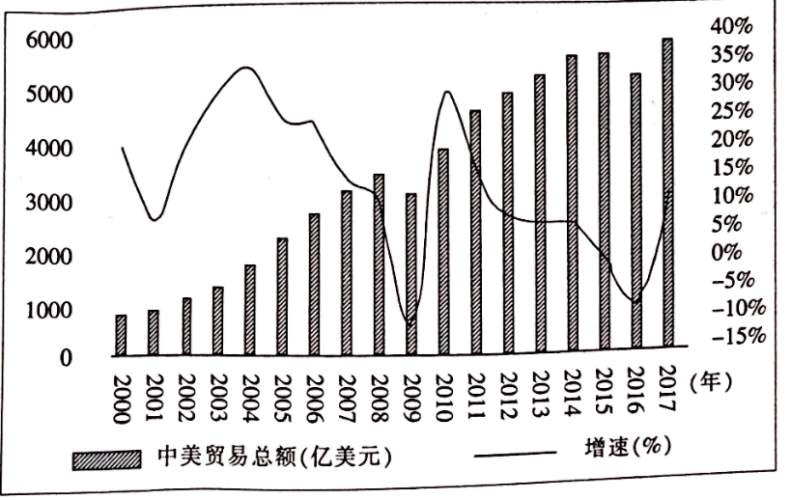
A. 中美经贸关系在曲折中发展 B. 中国对外贸易顺差持续扩大
C. 中美互为对方最人贸易伙伴 D. 中国外贸重心偏向发达国家
【答案】A
【解析】
【详解】由图中信息可以看出，中美贸易增速起伏不定，说明中美经贸关系在曲折中发展，故选A；图中只反映了中美贸易总额，看不出中国对美的贸易顺差，更不能说明中美护卫对方最大的贸易伙伴，排除BC；根据中美贸易情况不能说明中国外贸中心是偏向发达国家，排除D。
9. 有学者认为“罗马法有两点很重要：其一，所有的法律都是为人所制的：其二，法的准则是要诚实地生活，不损害他人，让每一个人都得到他应得的部分。”由此可知，罗马法
A. 重视保护私有财产 B. 推崇法律至上的原则
C. 立足解决现实问题 D. 带有浓厚的人文色彩
【答案】D
【解析】
【详解】罗马法中的体现出来的法律由人制定，法律不损害他人，应当让每一个人都得到他应得的部分，这体现了罗马法对人的关照，带有浓厚的人文色彩，D正确；保护私有财产在材料中并未体现，排除A；法律至上与题无关，排除B；题干中未涉及通过罗马法解决现实问题，排除C。
10. 法语原是法国上流社会“先生”的语言，方言则是各地民众使用并掌握的语言。（法国）大革命开启了法国民族语言政策的新纪元。20世纪初，法语成为法兰西民族的通用语言。法语地位的演变反映出法国
A. 实现了民族独立的目标 B. 启蒙运动的影响深远
C. 近代政治的变革与发展 D. 工业进程的曲折坎坷
【答案】C
【解析】
【详解】法语在法国大革命之后，逐渐由上流社会的“先生”语言转而成为法国的民族语言，换而言之，法国大革命促进了法国民族的形成，说明法语的地位演变与近代政治的变革与发展有关，C正确；A不符合史实，排除；启蒙运动和法语地位的转变无关，排除B；法语的演变不能体现出法国工业革命进程的曲折性，排除D。
11. 下图所示为苏联宣传画《让家园亮起来！1950》。该宣传画意在表达
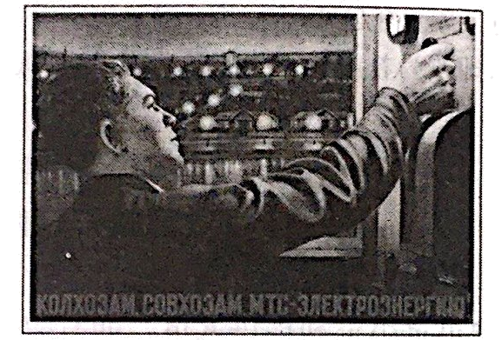
A. 苏联社会主义制度的优势 B. 苏联工人积极建设家园
C. 美苏“冷战”局势颇为紧张 D. 苏联城市发展水平较高
【答案】A
【解析】
【详解】苏联实行计划经济体制，通过一个电闸让整座城市亮起来，体现了苏联社会主义制度的优势，故选A；漫画反映的是苏联计划经济体制的优势，B项与题意主旨不符，排除；漫画内容不能体现美苏“冷战”，排除C；仅根据电灯亮起来无法说明苏联城市发展水平较高，排除D。
12. 1989年11月，东德政府发言人因口误将政府放宽私人出境限制的命令，说成“柏林墙”立即开放。此命令一出，民众如潮水一股涌向“柏林墙”，并高呼“开放边界，打开大门”的口号。边防军不知所措，顷刻间，人潮就推倒了“柏林墙”。由此，得出的结论是
A. 柏林墙倒塌源于东德努力 B. 两德统一是民心所向的结果
C. 意识形态的斗争趋于缓和 D. “冷战”结束改写了世界格局
【答案】B
【解析】
【详解】根据“此命令一出，民众如潮水一股涌向“柏林墙””可以看出当时民众对于统一的渴望，B项正确；根据“发言人因口误”可得出材料不是强调东德的努力，排除A；CD项不符合史实，排除。
二、非选择题
13. 阅读材料，完成下列要求。
材料一 工业革命时期，英国禁止技术外流，以维持其工业国家的主导地位。此时，英国全面领先，成为关国的效仿对象，（美国）各州纷纷亮出政策，吸引人才，引进技术。出生于英国的美国“工业革命之父”塞缪尔.斯莱特就是在人才政策吸引下来到美国的。除了拿出吸引技术人才的政策，美国政府还设立鼓励出售技术秘密的专项奖金，并派出间谍，窃取英国的机器图纸和技术。作为后起追赶国家，美国采取了很多手段来获得工业技术，或自己创新，或投资购买，或人才引进，从而突破了英国的技术封锁。
——摘编自韩毅《美国工业近代化的历史进程》
材料二 新中国成立后，西方国家对我国进行技术封锁，在苏联的帮助和我国自力更生与引进、消化、吸收、创新相辅相成的情况下，从20世纪50年代到60年代初，中国成功地实现了航空、核能、火箭、电子、自动化等现代科技的启动。然而，在国防尖端技术上，苏联的援助并不可靠。在困难和挫折面前，中国共产党坚持不以牺牲主权为代价而妥协，继续发扬革命战争的年代的大无畏精神，带领广大干部与科技工作者千方百计地继续研发和探索先进的料学技术。正是由于在引进技术的同时注意消化吸收，新中国才有了自主创新的能力与底气。
——摘编自董志凯《自力更生方针与引进消化吸收创新一新中国科技发展回顾（1949~1978年）》
（1）根据材料一并结合所学知识，慨括近代美国突破英国技术封锁的措施及其积极影响。
（2）根据材料二并结合所学知识.指出20世纪五六十年代中国突破外部技术封锁的背最和意义。
（3）根据材料并结合所学知识，谈谈你对近现代中美突破技术封锁的认识。
【答案】（1）措施：各州制定吸引人才政策；联邦政府设立专项奖金；自主创新；建立近代科研体系；发展现代教育；派出间谍，窃取工业技术。
积极影响：推动了美国的工业化进程；提高了美国的科技地位；推动了美国教育发展。
（2）背景：西方对华技术封锁；中苏关系出现变化；中国科技基础薄弱；中国社会主义制度的确立；人民建设社会主义的热情高涨。
意义：推动了现代中国科技的启动；巩固了新生人民政权；维护了国家安全；提升了现代中国科技自主创新的能力与底气；有利于推动国家工业化建设，促进经济发展。
（3）认识：技术封锁是全球经济政治发展的产物；自主创新是突破他国技术封锁的关键；发展现代教育是突破技术封锁的前提。
【解析】
【详解】（1）措施：根据材料“（美国）各州纷纷亮出政策，吸引人才，引进技术”可知，各州制定吸引人才政策；根据材料“美国政府还设立鼓励出售技术秘密的专项奖金”可知，联邦政府设立专项奖金；根据材料“作为后起追赶国家，美国采取了很多手段来获得工业技术，或自己创新，或投资购买，或人才引进，从而突破了英国的技术封锁”可知，自主创新；建立近代科研体系；根据所学知识可知，美国发展现代教育培养人才；根据材料“并派出间谍，窃取英国的机器图纸和技术”可知，派出间谍，窃取工业技术。积极影响：根据所学知识可知，美国的各项举措推动了美国的工业化进程；根据所学知识可知，美国重视科研，提高了美国的科技地位；根据所学知识可知，美国通过教育培养人才，推动了美国教育发展。
（2）背景：根据材料“新中国成立后，西方国家对我国进行技术封锁”可知，西方对华技术封锁；根据材料“在苏联的帮助和我国自力更生与引进、消化、吸收、创新相辅相成的情况下，从20世纪50年代到60年代初，中国成功地实现了航空、核能、火箭、电子、自动化等现代科技的启动”可知，中苏关系出现变化；根据当时中国的科技情况看，中国科技基础薄弱；从制度方面分析，中国社会主义制度的确立，为20世纪五六十年代中国突破外部技术封锁提供了制度保障；根据材料“中国共产党坚持不以牺牲主权为代价而妥协，继续发扬革命战争的年代的大无畏精神，带领广大干部与科技工作者千方百计地继续研发和探索先进的料学技术”可知，人民建设社会主义的热情高涨。意义：国家重视科技研发，推动了现代中国科技的启动；从国家安全角度分析，科技的进步巩固了新生人民政权；根据所学知识可知，20世纪六十年代我国在核武器方面的成就维护了国家安全；根据材料“正是由于在引进技术的同时注意消化吸收，新中国才有了自主创新的能力与底气”可知，提升了现代中国科技自主创新的能力与底气；根据所学知识可知，科技的发展有利于推动国家工业化建设，促进经济发展。
（3）认识：根据所学知识可知，技术封锁是全球经济政治发展的产物；根据中国科技研发的历程看，自主创新是突破他国技术封锁的关键；从科技研发的人才来源看，发展现代教育是突破技术封锁的前提。
14. 阅读材料，完成下列要水
材料 本书改变传统中国历史以王朝循环为结构的固定模式，对中国历史尤其是被传统叙述方式所忽略的社会生活、民间社会、世俗信仰以及中外交流等方西均做了细致的描述。该书分为三个部分：第一部分，构建中国，叙述有确切文字——甲骨文以来至汉代的历史；第二部分，面向西方，叙述三国至唐代的历史；第三部分，面向北方，叙述宋至明的历史。
——摘编自【美】芮乐伟.韩森《开放的帝国：1600年前的中国历史》
选取书中某一部分，结合中国古代历史自拟一个论题并予以论证。（要求：论题明确，论证充分，史论结合，表述清晰。）
【答案】示例论题：三国至唐代是古代中外经济文化交流的高发期。
论证：魏晋南北朝、隋唐时期，佛教的传播与中外文化交流密切相关，伴随佛教东传而来的异域文化，对中国文化产生了深远影响，中国佛教的发展也影响到周边国家。其他领域的交流同样活跃，尤以唐朝为盛，唐代首都长安是当时的国际大都会，周边国家向唐朝派遣使节和留学生学习唐朝文化。唐朝后期，不少经海路来华的西亚商人在广州、泉州等南方港口城市定居。
（“示例"仅供参考，不作为评卷唯一标准答案。）
【解析】
【详解】根据材料“第二部分，面向西方，叙述三国至唐代的历史”并结合所学知识可知，三国至唐代是古代中外经济文化交流的高发期。论证：根据所学知识，分别论述魏晋南北朝时期、隋唐时期文化领域的新变化，侧重东西方文化的交流。具体而言，魏晋南北朝、隋唐时期，佛教的传播与中外文化交流密切相关，伴随佛教东传而来的异域文化，对中国文化产生了深远影响，中国佛教的发展也影响到周边国家。其他领域的交流同样活跃，尤以唐朝为盛，唐代首都长安是当时的国际大都会，周边国家向唐朝派遣使节和留学生学习唐朝文化。唐朝后期，不少经海路来华的西亚商人在广州、泉州等南方港口城市定居。
15. 阅读材料，回答问题
材料 社仓指中国古代各地储粮备荒的一种政策，是民生政策的重要组成部分。清代社仓经过康熙帝试点实践，再经雍正全面试行而普及全国。雍正帝成功实行社仓，一方面是受儒家重视民生思想的影响。另一方面很大程度上得益于他的改革政策，既因地制宜，又整仿吏治，盘查社仓，及时纠正不适宜的政的政策，使得社仓建设正常进行。雍正帝将康熙帝犹豫再三的设立社仓的想法变为成功实践，并为乾隆朝社仓政策的更加完善和普及奠定了坚实的基础。甚至可以说，有清一代的社仓制度莫基于雍正帝。莆公权先生阐迅清朝的粮食体系时曾指出：“在整套乡村统治体系中，饥荒控制所占地位非常重要，因而清政府对它的重视并不亚于保甲或里甲制度。通过我们对于雍正朝初期社仓与保甲同时推行的考察，可以说清初社仓制度与保甲制度对基层治理效果同等明显。
——摘编自常建华《清康雍时期试行社仓新考》
（1）根据材料并结合所学知识，括雍正帝成功实行社仓的原因。
（2）根据材料扑结合所学知识，分析雍正帝成功实行社仓意义。
【答案】（1）原因：受儒家民生思想的影响；吸取康熙帝的社仓试点实践经验；因地制宜地进行改革；清初经济发展，政治较为清明；雍正帝的重视。
（2）意义：为乾隆朝社仓普及奠定了基础；加强了对基层治理；推动了中国古代社仓发展；为后世民生政策制定提供了借鉴。
【解析】
【分析】
【详解】（1）原因：根据“受儒家重视民生思想的影响”得出受儒家民生思想的影响；根据“清代社仓经过康熙帝试点实践”得出吸取康熙帝的社仓试点实践经验；根据“既因地制宜，又整仿吏治，盘查社仓，及时纠正不适宜的政的政策”得出因地制宜地进行改革；根据“雍正帝将康熙帝犹豫再三的设立社仓的想法变为成功实践”得出雍正帝的重视；根据所学，还可从清初经济发展，政治较为清明等分析总结。
（2）意义：根据“为乾隆朝社仓政策更加完善和普及奠定了坚实的基础”得出为乾隆朝社仓普及奠定了基础；根据“清初社仓制度与保甲制度对基层治理效果同等明显”得出加强了对基层的治理；根据材料和所学，还可从推动了中国古代社仓发展、为后世民生政策制定提供了借鉴等角度分析总结。
【点睛】
16. 阅读材料，回答问题
材料 二战持续了6年之久，苏联卫国战争特续了4年之久，中国航日战争则持续长达14年之久。二战后，科学技术以前所未有的速度迅猛发展。在高技术条件下，战争日的的有限性和作战效率的成倍增长，以及国际政治制约作用的增强，促使战争的节奏加快，战争的进程缩短，战争的坚决性、速决性更加突出。战争一旦开始，就将大量、集中地使用高技术兵器，不间断地实施全方位全纵深的猛烈突击，力求一举打垮或瘫痪对方，使其丧失组织有效抵抗的机会和能力。在这种情况下，战争目的未必要经过若干次战役的胜利才能达成，实现战役目标也不一定需要若干次战斗的积累，一场战争可能就是一次战役甚至一次战斗，首战可能就是决战。如海湾战争中的地面作战仅100个小时。但由于战争复杂程度的提高，高技术局部战争的准备时间也相对延长。
——摘编自张海麟、彭训厚《第二次世界大战与战后局部战争刍议》
（1）根据材料并结合所学知识，概括二战后局部战争的特点。
（2）根据材料并结合所学知识，分析二战后局部战争待点形成的原因。
【答案】（1）特点：战争节奏加快；进程大为缩短；准备时间延长；科技含量高。
（2）原因：科技迅猛发展；国际政治制约作用增强；美苏冷战；地区矛盾和民族矛盾频发。
【解析】
【详解】（1）特点：根据材料“促使战争的节奏加快，战争的进程缩短，战争的坚决性、速决性更加突出”可得出战争节奏加快，进程大为缩短；根据材料“但由于战争复杂程度的提高，高技术局部战争的准备时间也相对延长”可得出，战争准备时间延长，科技含量高。
（2）原因：根据材料“科学技术以前所未有的速度迅猛发展。在高技术条件下，战争日的的有限性和作战效率的成倍增长，以及国际政治制约作用的增强”可得出，科技迅猛发展，国际政治制约作用增强；根据所学知识可知，二战后美苏冷战使得局部战争爆发；根据所学知识可知，地区矛盾和民族矛盾频发。
17. 阅读材料，回答问题
材料 从刘铭传所处的时代环境和其担负的历史使命来看，他是一个“有大勤劳于国家者”，在抵御外敌入侵、捍卫国家领土主权这一涉及国家、民族根本利益的问题上毫不含糊。他孤身渡台，在十分险恶的局势下，领导台湾军民进行了英勇卓绝的抗法保台战争。战后，台湾建省，他作为首任巡抚，又以极大的热情为台湾地区的近代化建设弹精竭虑。在台湾的省区规划、整顿吏治、开辟财源、推行新式教育等方面取得了突飞猛进的成效，被一些史著誉为“台湾近代化事业的奠基人”。这一称谓，表达了两岸人民对这样一位历史人物深厚的怀念之情。我曾经说过“刘铭传在中国近代史上是一位热出的人物，是一位爱国将领，是一位有远见的政治家，他对国家和民族做出了重大贡献。”现在看来，对刘铭传的这样一种定位和评价，是基本准确的。
——摘编自戴逸《从大清史角度看待刘铭传保台建台的意义》
（1）根据材料并结合所学知识，概括刘铭传的主要历史贡献。
（2）根据材料并结合所学知识，指出刘铭传体现的时代价值。
【答案】（1）历史贡献：领导抗法保台战争；推动台湾近代化；捍卫国家主权和领土完整；参与洋务运动。
（2）时代价值：维护国家主权；思想与时俱进；重视发展民生。
【解析】
【详解】（1）历史贡献：根据材料“他孤身渡台，在十分险恶的局势下，领导台湾军民进行了英勇卓绝的抗法保台战争”可知，领导抗法保台战争；根据材料“在台湾的省区规划、整顿吏治、开辟财源、推行新式教育等方面取得了突飞猛进的成效，被一些史著誉为‘台湾近代化事业的奠基人’”可知，推动台湾近代化；根据材料“在抵御外敌入侵、捍卫国家领土主权这一涉及国家、民族根本利益的问题上毫不含糊”可知，捍卫国家主权和领土完整；根据所学知识可知，刘铭传参与洋务运动。
（2）时代价值：根据材料“在抵御外敌入侵、捍卫国家领土主权这一涉及国家、民族根本利益的问题上毫不含糊”可知，维护国家主权；刘铭传参与洋务运动，体现了思想与时俱进；刘铭传“在台湾的省区规划、整顿吏治、开辟财源、推行新式教育等方面取得了突飞猛进的成效”，可知其重视发展民生。

